Отчет о проведении субботника в МБДОУ № 29
«Лесная сказка»п.Краснооктябрьский

29.04.2011 года сотрудниками МБДОУ № 29 были проведены следующее работы по благоустройству территории детского сада:

1. Побелка деревьев.

2. Обработка клумб (посадка цветов, прополка травы и т д.)

3. Частичная окраска ограждения.

4. Покос травы на территории МБДОУ №29.

5. Побелка бордюров и периметра здания.

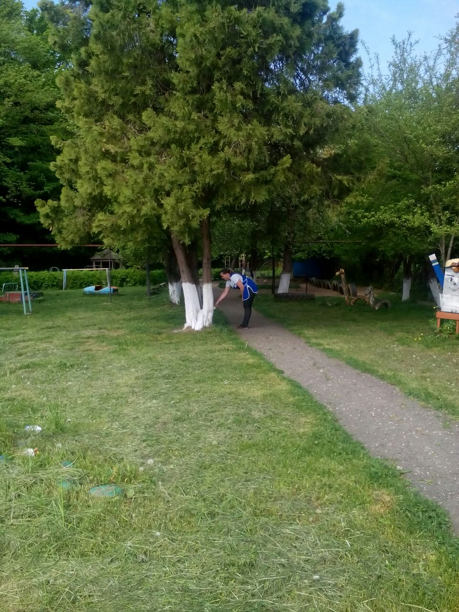

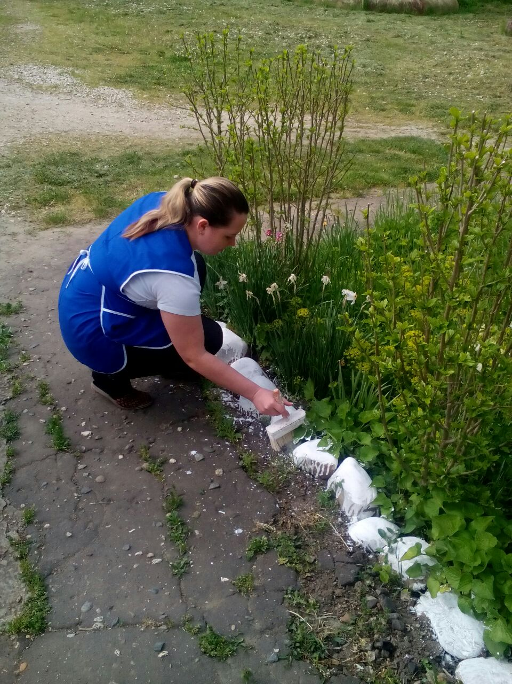

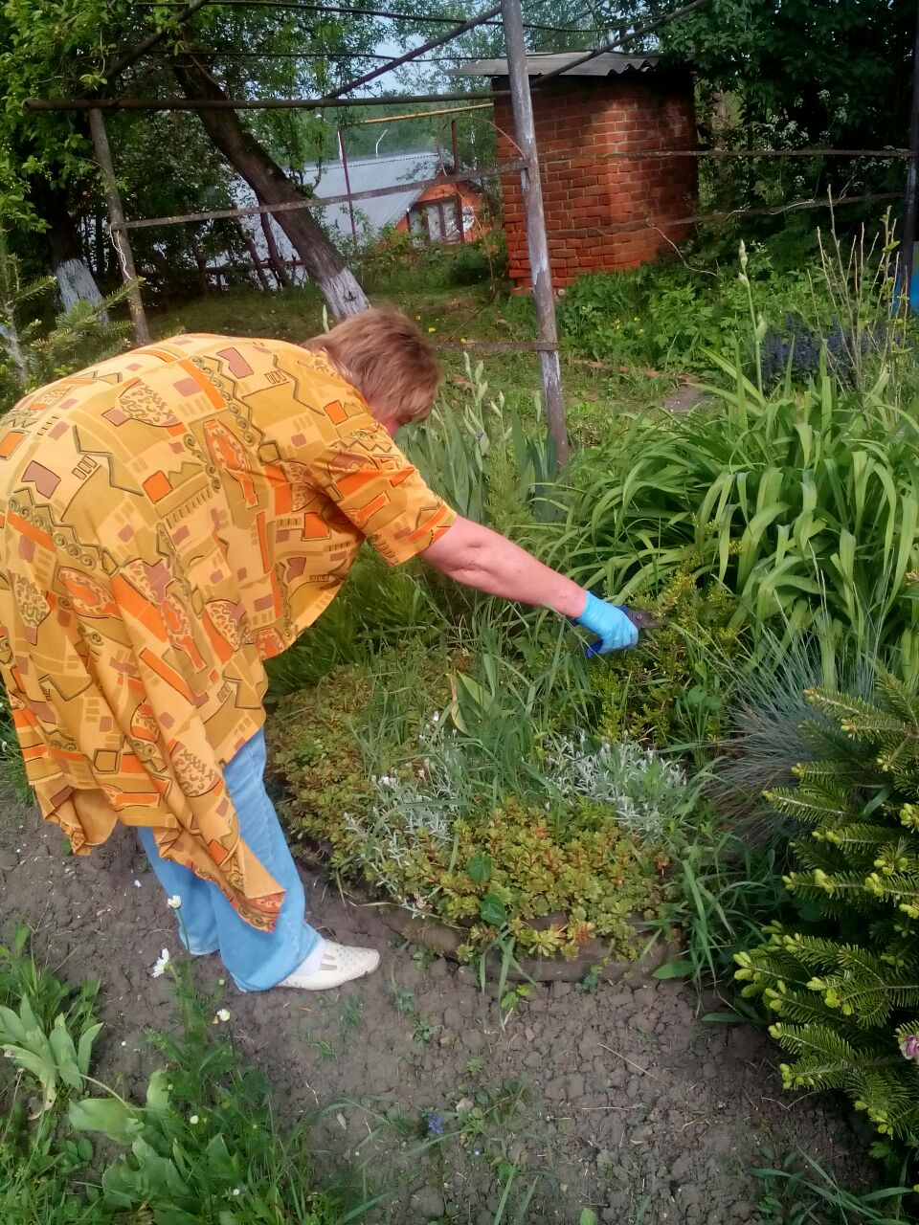
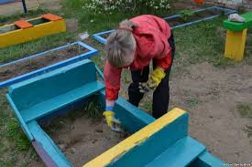

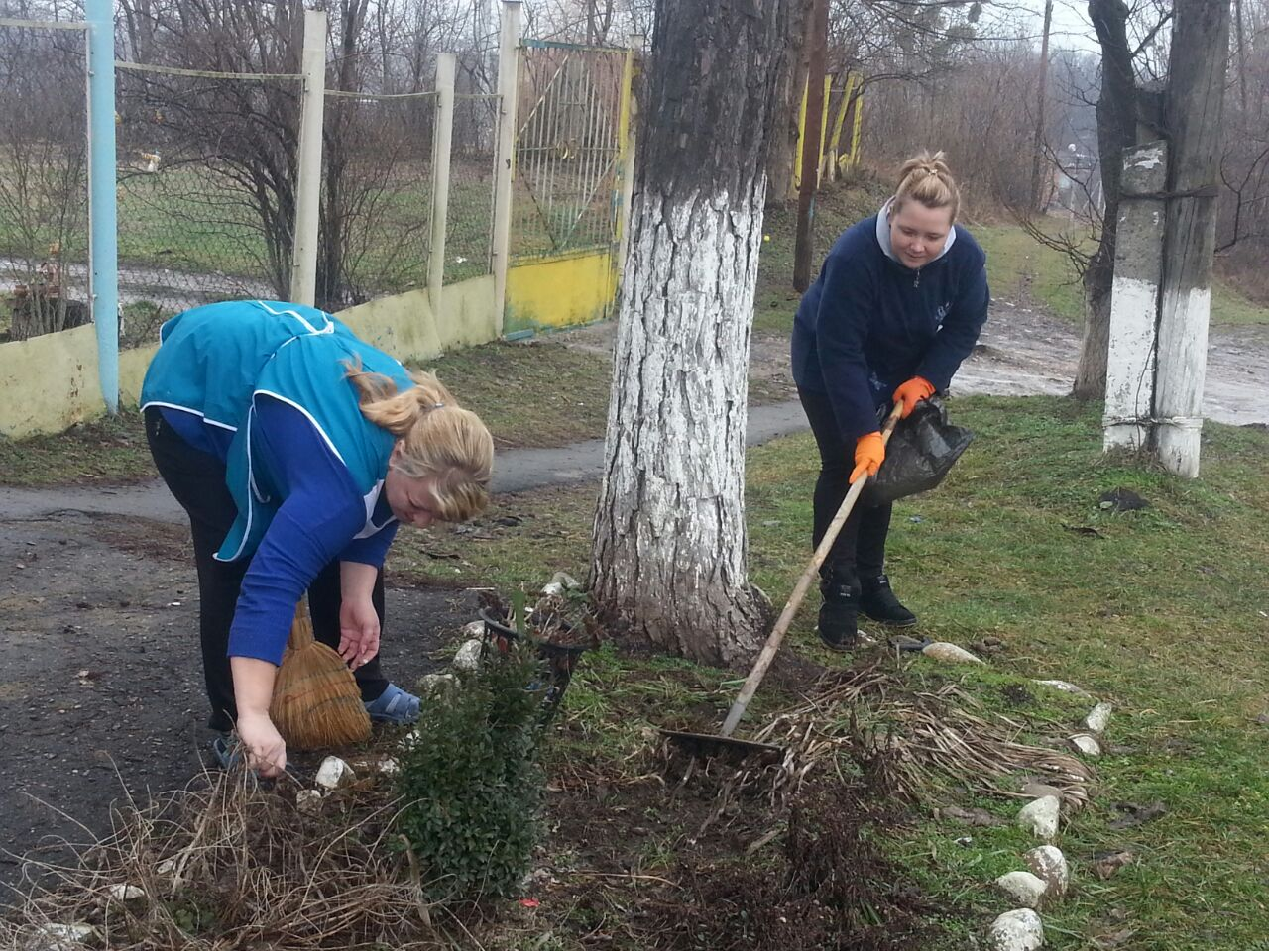
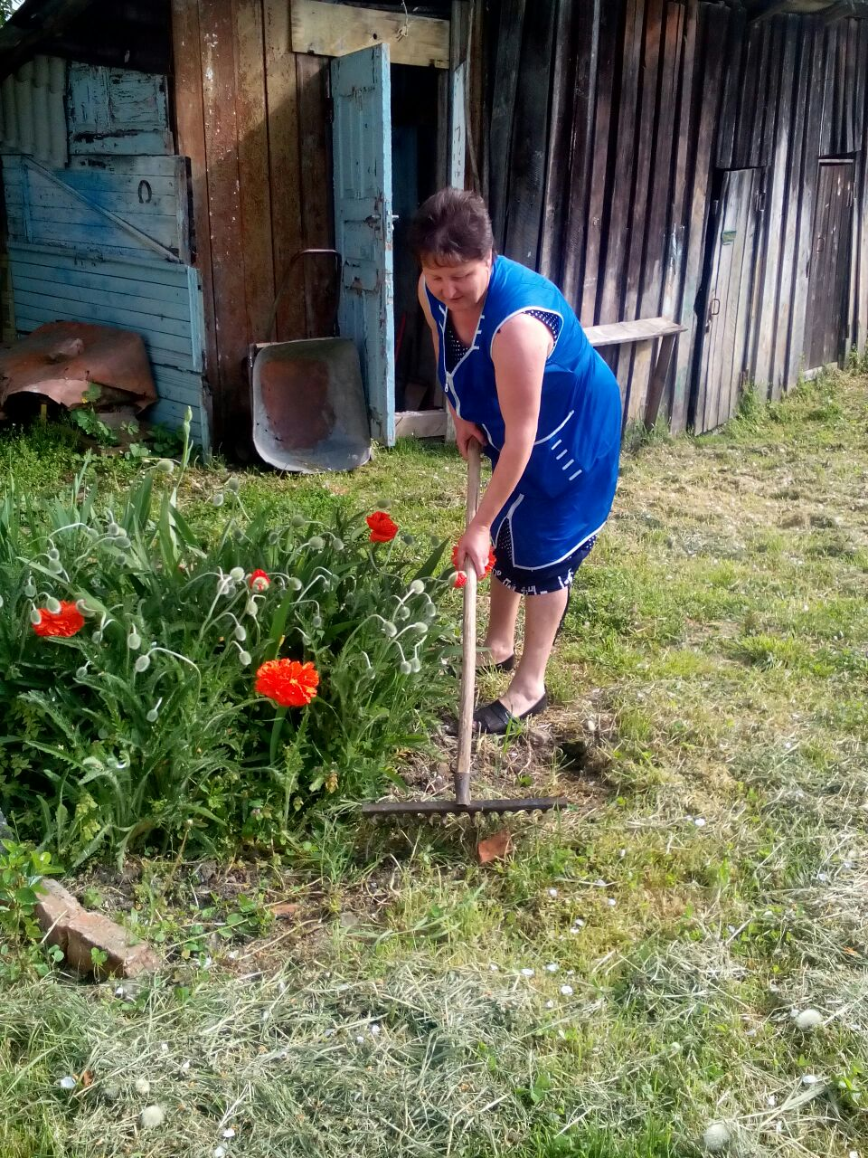

Зав.МБДОУ Т.А. Плотникова

